บทที่ 3
การออกแบบโครงสร้างหุ่นยนต์

ในบทนี้จะทำการอธิบายลักษณะทางโครงสร้างของ HUOR ตั้งแต่ระบบการเคลื่อนที่ (Robot Movement System) ระบบแขนกล (Robot Arm System) และระบบการมองเห็น (Robot Eye System) ซึ่งในการออกแบบแต่ละส่วนนั้น เราได้ทำการออกแบบจากความต้องการใช้งานเป็นพื้นฐาน ดังนี้

  - ระบบการเคลื่อนที่ (Robot Movement System)
เพื่อให้เกิดความคล่องตัว และสามารถเคลื่อนที่ได้ในทุกสภาพพื้นผิว การเคลื่อนที่ของ HUOR จึงได้รับการออกแบบให้ทำงานได้ 2 โหมด ดังนี้
3.1.1 การเคลื่อนที่ในโหมดล้อทุกทิศทาง (Omni Wheel Movement Mode)
เนื่องจากต้องการให้ HUOR สามารถเคลื่อนที่ได้ทั้ง 8 ทิศทาง และมีความคล่องตัวและสามารถหลบหลีกสิ่งกีดขวางได้ดี จึงเลือกใช้ล้อแบบทุกทิศทาง (Omni Direction Wheel) ดังรูป
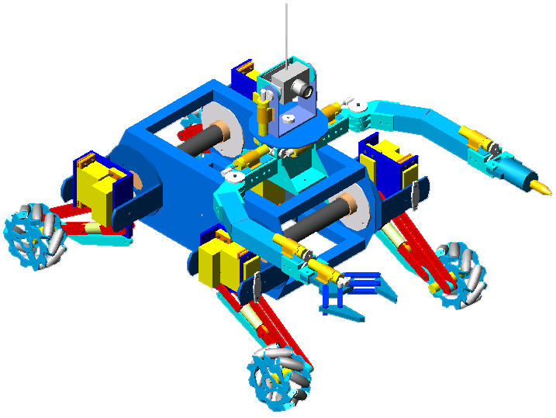

รูปที่ 3-1 แสดงการเคลื่อนที่ในโหมดล้อทุกทิศทาง
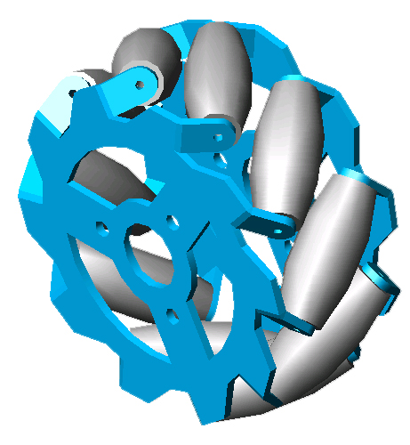
จากรูป เห็นได้ว่าในการเคลื่อนที่ด้วยล้อแบบทุกทิศทางนั้น ล้อทั้ง 4 จะเป็นอิสระต่อกัน เนื่องจากส่วนที่สัมผัสกับพื้นผิวนั้นเป็นลูกกลิ้งที่เอียงทำมุม 45 องศา ทำให้เราสามารถควบคุมการเคลื่อนที่ได้ในทุกทิศทาง ด้วยมอเตอร์ที่ติดอยู่กับล้อทั้ง 4

รูปที่ 3-2 ล้อแบบ Omni
    - การเคลื่อนที่ในโหมดการก้าวขา (4-Legs Movement Mode)
การเคลื่อนที่ในสภาพผิวที่ไม่สามารถใช้ล้อได้ HUOR จะทำการเปลี่ยนระบบการเคลื่อนที่ (Change Movement Mode) ไปสู่ระบบการก้าวขา 4 ขา และทำการตรวจสอบรูปแบบตำแหน่งของขาอัตโนมัติก่อนการก้าวเดินทุกครั้ง โดยที่เรา control เพียงแค่ทิศทางเท่านั้น
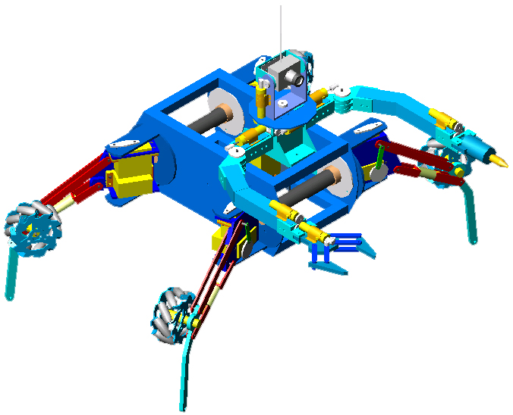
ในการทำงานของขาแต่ละท่อนนั้น เราใช้ Servo Motor ในการขับเคลื่อน เนื่องจากการก้าวขาแต่ละครั้งนั้นต้องการความแม่นยำสูง ซึ่ง Servo Motor มีความสามารถในการกำหนดการทำงานเป็นองศาได้ แต่มีข้อเสียคือ ราคาแพง

รูปที่ 3-3 แสดงเคลื่อนที่ในโหมดการก้าวขา

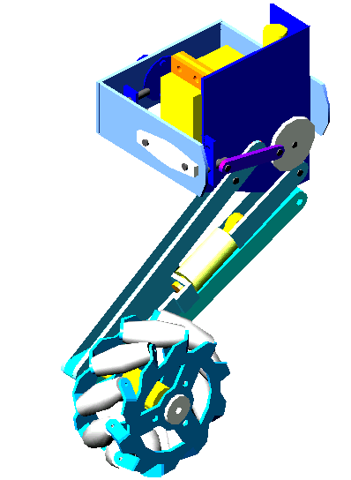
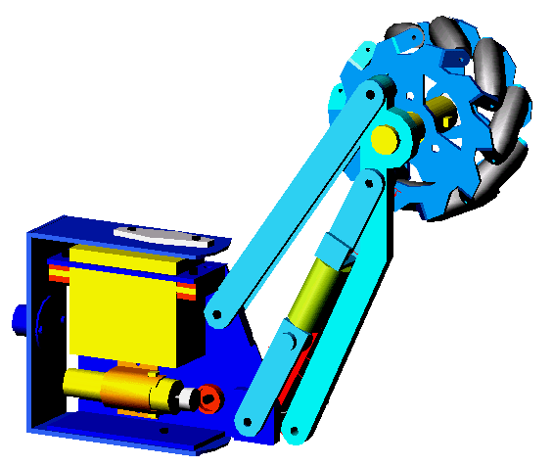
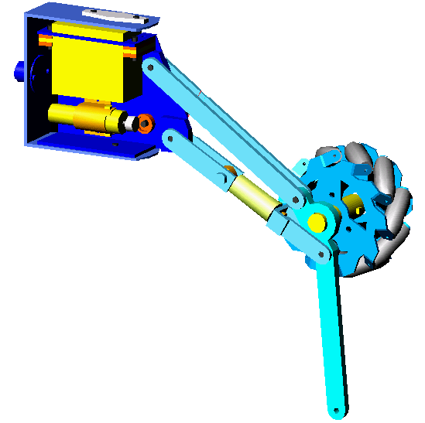

Walker mode Change mode Running mode

รูปที่ 3-4 แสดงลัษณะของขาในโหมดต่าง ๆ
  - ระบบแขนกล (Robot Arm System)
ในการออกแบบส่วนนี้นับว่าเป็นส่วนที่ต้องการความละเอียดอ่อนเป็นอย่างมาก เนื่องจากว่าในการที่ HUOR จะสามารถทำงานแทนมนุษย์ได้นั้น แขนกลของ HUOR จะต้องมีความสามารถที่คล้ายคลึงกับการทำงานของแขนมนุษย์ให้มากที่สุดเท่าที่จะเป็นไปได้ แขนทั้ง 2 ของ HUOR ประกอบไปด้วยข้อต่อ (Joint) ที่เป็นจุดหมุนให้แขนสามารถเคลื่อนที่ไปได้ทั้งในแนวระนาบ (แกน X) และ แนวดิ่ง (แกน Y) ดังรูป
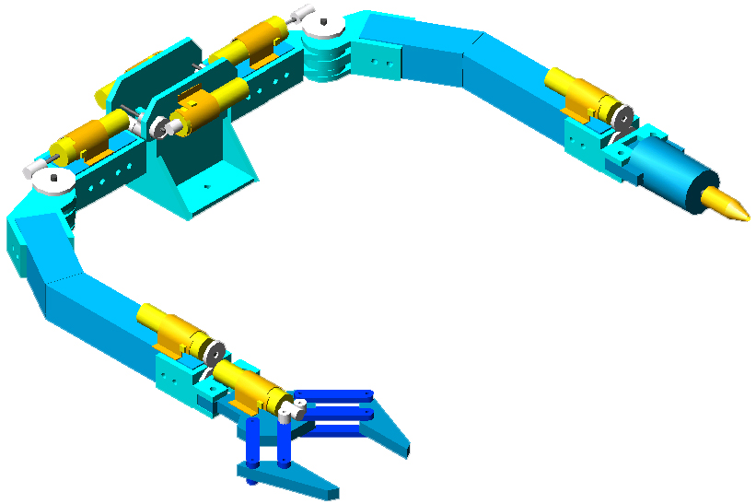

รูปที่ 3-5 แสดงระบบแขนกล

เพื่อให้เกิดความหลากหลายในการทำงานเราได้ออกแบบให้มือทั้ง 2 ข้างของ HUOR นั้นมีลักษณะการใช้งานที่แตกต่างกันคือ มือข้างขวานั้นมีลักษณะเป็นมือจับ 2 ง่ามสำหรับคีบจับสิ่งของต่าง ๆ ในการทำงาน โดยมีแผ่นยางกันลื่นที่ปลายทั้งสอง สำหรับมือข้างซ้ายจะมีลักษณะเป็นสว่าน ซึ่งในส่วนนี้เราสามารถเปลี่ยนแปลงให้เกิดความเหมาะสมในการทำงานได้ อาทิเช่น หากต้องการเจาะรูก็สามารถเปลี่ยนไปใช้ดอกสว่านขนาดที่ต้องการ ได้สามารถเปลี่ยนเป็นไขควง เพื่อใช้ในการขันสกรูได้ นอกจากนี้เรายังสามารถเปลี่ยนเป็นใบมีดจิ๋วเพื่อใช้ตัดสิ่งของได้อีกด้วย แสดงดังรูปด้านล่าง

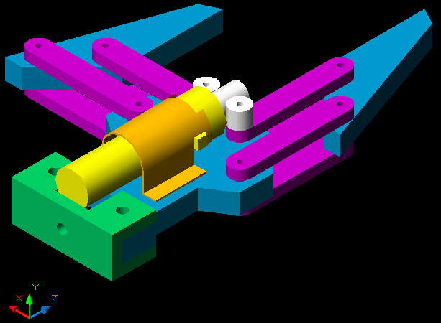
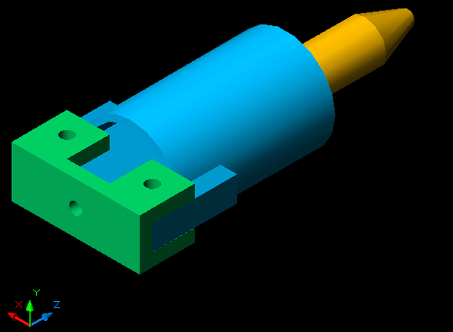

รูปที่ 3-6 แสดงลักษณะของมือสว่าน รูปที่ 3-7 แสดงลักษณะของมือจับ 2 ง่าม
  - ระบบการมองเห็น (Robot Eye System)
ในส่วนนี้เราได้นำกล้องวงจรปิดไร้สายเข้ามาช่วยในการมองเห็น เปรียบเสมือนดวงตาของมนุษย์ เนื่องจากว่าในการควบคุมจากระยะไกลนั้น สิ่งที่มีส่วนสำคัญมากที่สุดนั่นก็คือมุมมองและการมองเห็น ซึ่งจะช่วยผู้ควบคุมได้เป็นอย่างมากในการตัดสินใจที่จะสั่งการให้ HUOR ปฏิบัติการอย่างใดอย่างหนึ่ง โดยออกแบบให้สามารถเคลื่อนที่ได้ทั้งในแนวระนาบและแนวดิ่ง เพื่อให้ผู้ควบคุมปรับเปลี่ยนมุมมองให้เหมาะสมในสภาวะนั้น ๆ ได้ นอกจากนี้แล้ว เรายังสามารถบันทึกสัญญาณภาพจาก HUOR เก็บเป็นไฟล์รูปภาพในคอมพิวเตอร์ได้อีกด้วย ซึ่งสิ่งนี้มีความจำเป็นอย่างยิ่งในการปฏิบัติงานจริง
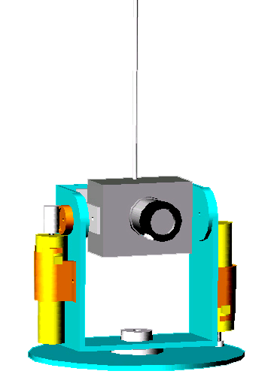

รูปที่ 3-8 แสดงระบบการมองเห็น

รูปด้านล่างได้แสดงให้เห็นว่ามุมมองของ HUOR นั้นมีความละเอียดและคล้ายคลึงกับมนุษย์เป็นอย่างมาก ทั้งนี้เพื่อช่วยให้การควบคุมจากระยะไกลของมนุษย์เป็นไปได้ง่ายขึ้นในทางปฏิบัติ

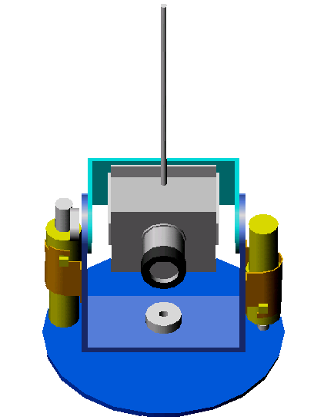
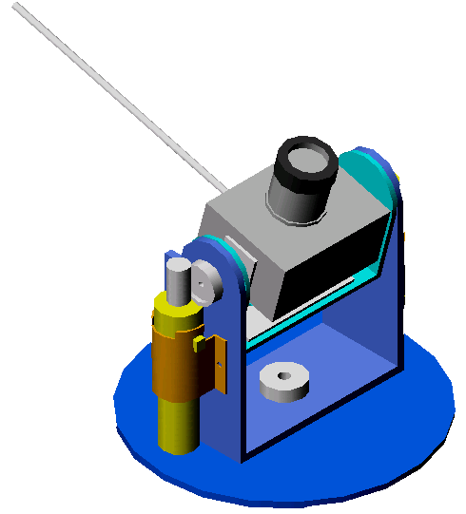
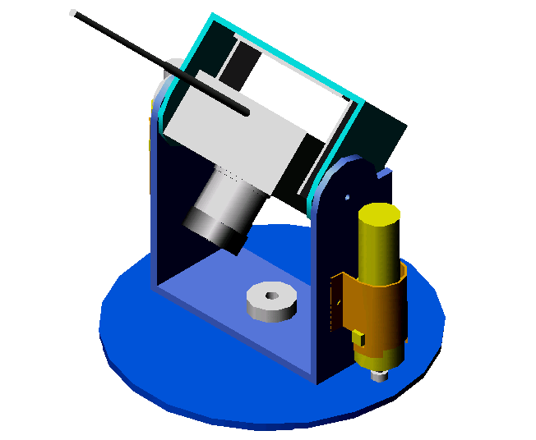

รูปที่ 3-9 แสดงมุมมองต่าง ๆ ของกล้อง

